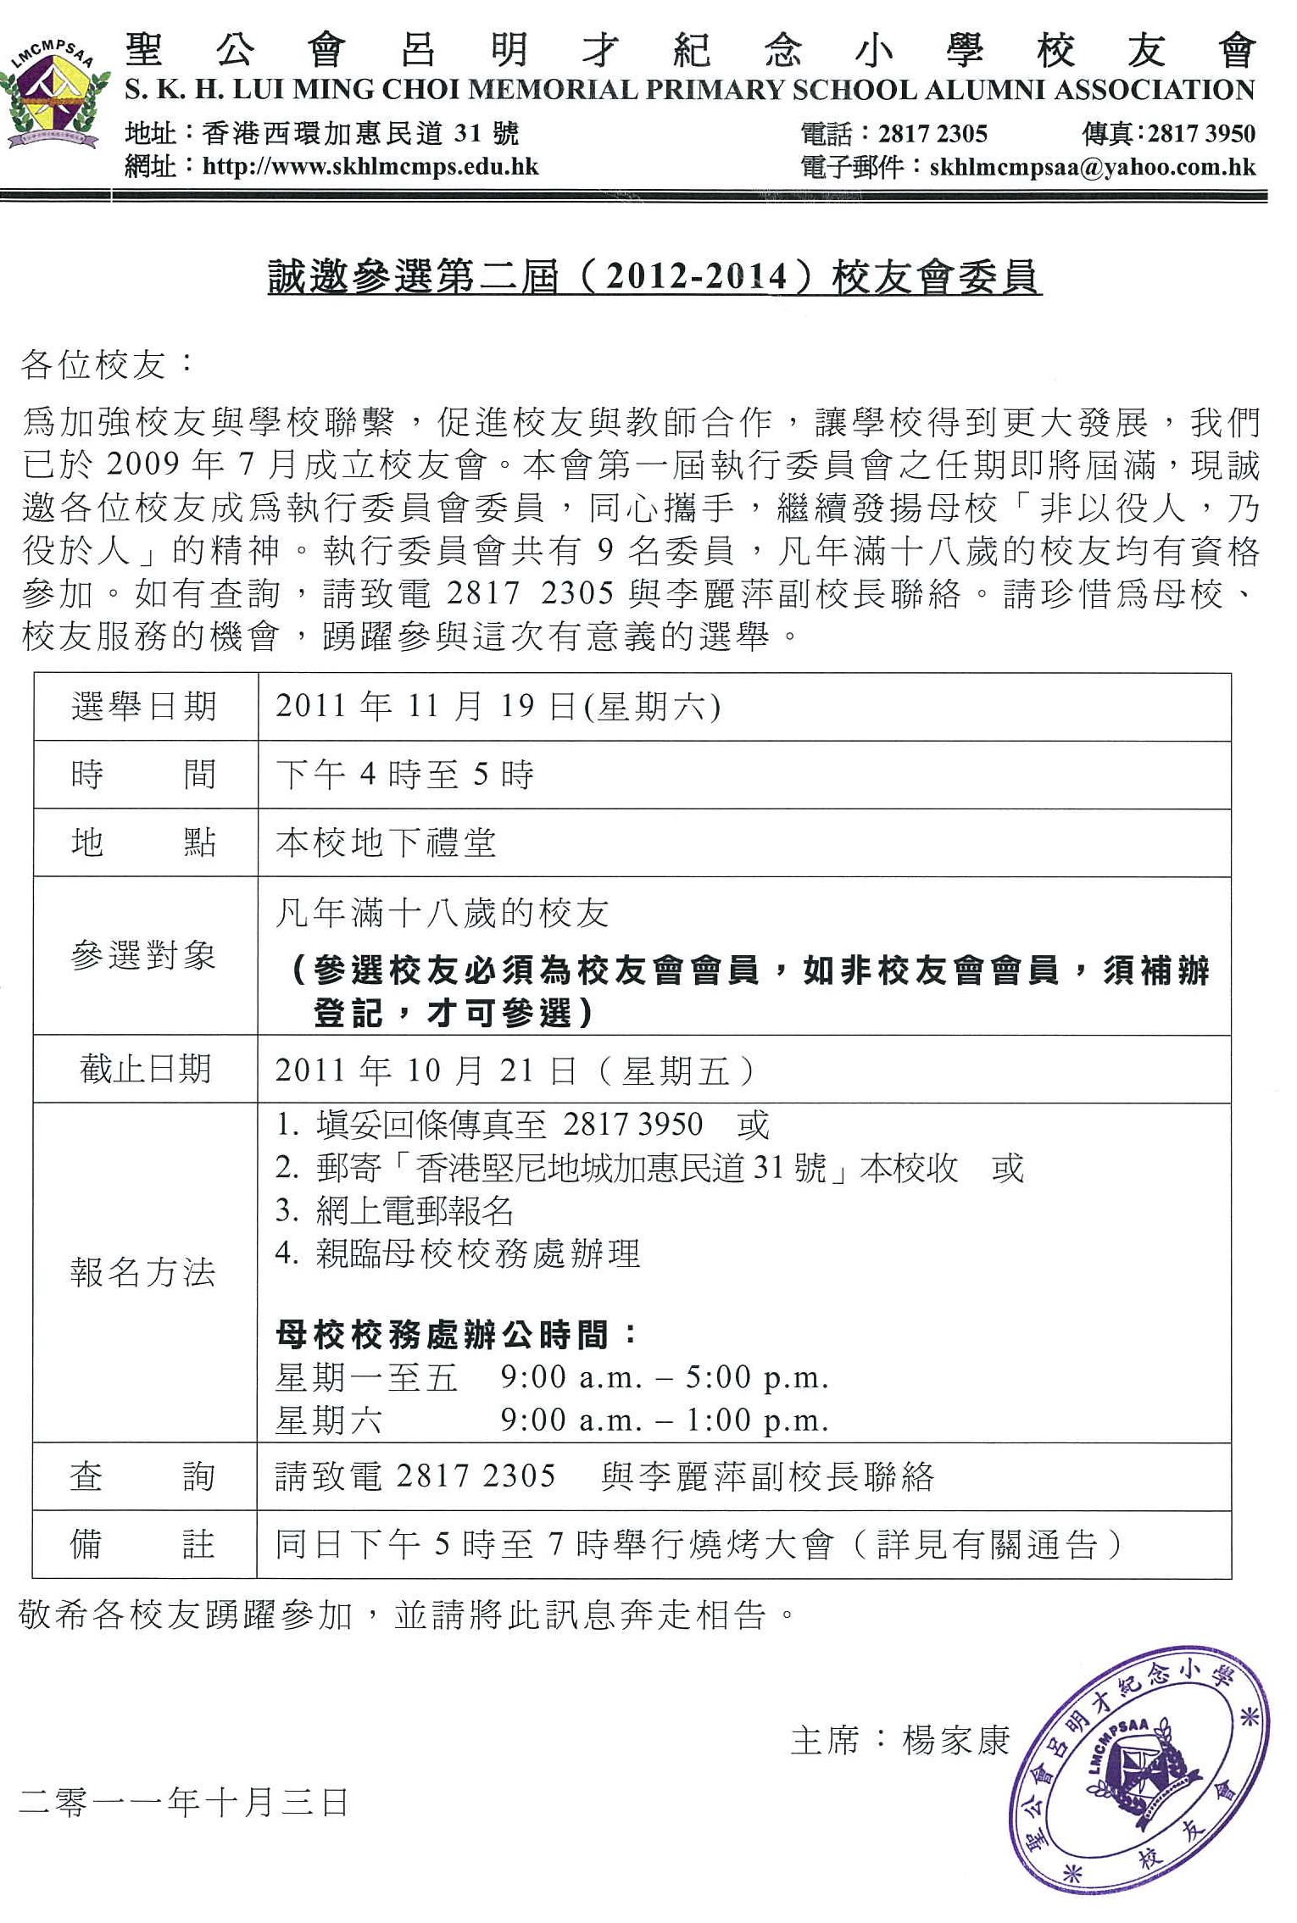

聖公會呂明才紀念小學校友會

【「參選第二屆（2012-2014）校友會委員」回條】

敬覆者：來函已悉，本人有意參選第二屆（2012-2014）校友會委員，所需資料如下：
中文姓名 |  |  |  |  |  | 近照
英文姓名 |  |  |  |  |  | 近照
性 別 |  |  |  |  |  | 近照
畢業年份 |  |  |  |  |  | 近照
手提電話 |  |  |  |  |  | 近照
電郵地址／facebook：
候選人的履歷表、簡介及參選抱負：
簽署 |  |  |  | 填表日期

